L3_1.4.1 Verzweigung mit logischen Operatoren (UND)

Hinweis: Beachten Sie zur Bearbeitung der nachfolgenden Aufgabenstellungen das Informationsmaterial
L3_1_4_Information_Verknüpfte_Bedingungen.docx.

(I) Problemstellung
In diesem Projekt soll überprüft werden, ob eine Anmeldung zur Führerscheinprüfung möglich ist
oder nicht. Die Bedingung für eine Zulassung lautet wie folgt:
Der Fahrschüler muss mindestens 17 Jahre alt sein und mindestens 16 Theoriestunden absolviert haben.

(II) Problemanalyse
- Welche Ausgabedaten will man erhalten?

- Welche Daten werden zur Bearbeitung benötigt?

- Welche Eigenschaften haben die Eingabe-, Verarbeitungs- und Ausgabedaten? (Variablenliste)
Bedeutung | Datentyp | Variable

- Bildschirmausgabe des Programms (Beispieldaten:
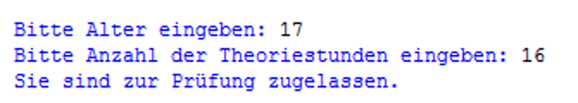

- Verarbeitung

(III) Struktogramm

(IV) Programmcode (Python-Code)

